目录
1、执行总结 1
1.1公司概况 1
1.2市场与竞争分析 1
1.3产品概况 1
1.4商业模式 1
1.5投资与财务分析 3
1.5.1股本构成 4
1.5.2盈利预测 4
1.6发展规划 4
2、产品与开发 6
2.1项目背景 6
2.2产品介绍 6
2.3产品原理 8
2.4产品优势 9
2.5产品服务特色 10
2.6应用领域 11
3、团队管理 12
3.1团队组织结构 12
3.1.1组织机构设置 12
3.1.2部门职责 12
3.2人力资源管理 14
3.2.1未来五年人力资源规划 12
3.2.2员工激励机制 14
3.2.3薪酬考评制度 15
3.2.4工资制定 16
3.2.5员工培训 16
3.2.6人才计划 17
3.3团队分布 17
3.3.1团队成员工作分配及介绍 17
4、市场营销 19
4.1 营销目标 19

4.2 产品策略 19
4.2.1 市场细分(Segmentation) 19
4.2.2 目标市场(Targeting) 19
4.3 传播策略 20
4.4 针对特殊残疾人学校核心战略 20
4.5 针对残疾人协会核心策略 21
4.6 针对老年大学核心战略 22
4.7 针对康复中心核心战略 23
4.8 针对盲人小区核心战略 23
5、市场分析 25
5.1 市场机会 25
5.2 宏观环境 PEST 分析 27
5.2.1 政策环境分析 27
5.2.2 经济环境分析 28
5.2.3 社会环境分析 29
5.2.4 技术环境分析 30
5.3 行业竞争分析——波特五力模型 30
5.3.1 国内竞争分析 31
5.3.2 国外竞争分析 32
5.4 SWOT 综合分析 33
6、 商业模式 34
6.1 商业模式 34
6.1.1 价值主张 34
6.1.2 目标客户 34
6.1.4 盈利模式 35
6.1.5 业务模式 35
6.1.6 客户关系 35
6.1.7 合作伙伴 35
6.1.8 成本结构 35
6.2研发方向 36
7、项目发展战略 37
7.1项目概述 37
7.2项目概况 37
7.2.1项目名称 37

7.2.2项目性质 37
7.2.3组织文化 37
7.3项目战略定位 38
7.4战略选择 39
7.5战略控制 39
7.6项目战略目标 41
7.7项目战略目标规划 41
7.7.1初期战略（1-3年） 41
7.7.2中期战略（3-6年） 42
7.7.3后期战略（6年以上） 42
8、 财务分析 43
8.1 资金概况 43
8.1.1初期资金使用计划 43
8.2财务可行性评价 43
8.2.1 主要假设 43
8.2.2 相关财务假设 44
8.2.3 现金净流量的估算 45
8.3财务报表分析 48
8.3.1 预测利润表 48
8.3.2 预计现金流量表 49
8.3.3 预计资产负债表 50
8.3.4 财务可行性分析 51
9、风险分析及对策 54
9.1 风险分析 54
9.1.1 市场风险 54
9.1.2 经营风险 54
9.1.3 财务风险 55
9.1.4 政策风险 55
9.1.5 信誉风险 55
9.2 风险对策 56
9.2.1 市场风险对策 56
9.2.2 经营风险对策 56
9.2.3 财务风险对策 57
9.2.4 政策风险对策 57
9.2.5 信誉风险对策 57

图目录
图 1 2014-2023年导盲杖市场规模统计图 4
图 2商业模式九宫格画布 5
图 3营业收入预测图 5
图 4系统流程图 8
图 5团队组织机构 12
图 6未来五年人工规划 14
图 7PEST分析 27
图 8《“十四五”时期社会服务设施兜底线工程实施方案》 28
图 9我国历年全国视力残疾人数走势图 29
图 10导盲杖行业五力模型 30
图 11核心竞争力 34
图 12组织文化示意图 38
图 13项目战略定位 38
图 14项目“三步走”战略目标规划 41
图 15营业成本预测 46
图 16销售、管理及制造费用预测 47
图 17营业收入预测图 47
图 18净资产收益率 51
图 19资产负债率图 52
图 10总资产周转率 53
图 21风险项目图 54
图 22财务风险 55

表目录
表 1预计5年营业表 5
表 2导盲杖产品情况表 7
表 3产品阶段目标 20
表 4国内竞争分析 31
表 5国外竞争分析 32
表 6 SWOT分析 33
表 7预投资结构表 36
表 8项目初创期战略目标 39
表 9项目成长期战略目标 40
表 10项目成熟期战略目标 40
表 11营业成本预测 45
表 12销售、管理及制造费用预测 46
表 13预计5年营业 47
表 14预测利润表 48
表 15现金流量表预测 49
表 16资产负债表垂直简表预测 50
表 17运营能力指标预测 51
表 18会计报表 52

一、执行总结

1.1公司概况
桂林智启导盲有限责任公司拟成立于2021年12月，坐落于美丽的旅游城市——桂林，是一家致力于针对视障人士的特定需求进行设计和开发智能导盲杖，为视障人士提供高品质、高性能、高可靠性的产品，专注于打造专业、可靠、关爱视障人士的公司，本公司秉承“以人为本，激发潜能，促进员工与企业共同成长；以才为重，培养精英，推动组织与社会共同进步。”的宗旨，满足视力障碍人群追求独立自主和高品质生活的需求，同时促进生活保障行业经济多方位发展。
公司采用直线职能制，各部门应职责清晰、权责对等。在总经理之下，设置了技术研发中心、市场营销中心、人事行政中心和财务管理中心四个组织机构。建立了包含物质激励、精神激励和职业发展激励的员工激励机制，提高员工的工作积极性，增强员工对企业的认同感，从而实现企业的经营管理目标。并且制定了完整高效的薪酬考评制度、工资制定、员工培训和人才计划。

1.2市场与竞争分析

1.市场规模与增长趋势
导盲杖是一种帮助视障人士行走的工具，随着全球人口老龄化和视障人士数量的增加，市场需求逐年上升。根据市场调查数据显示，全球导盲杖市场规模在过去五年内保持稳定增长，预计未来几年仍将保持良好的增长态势。
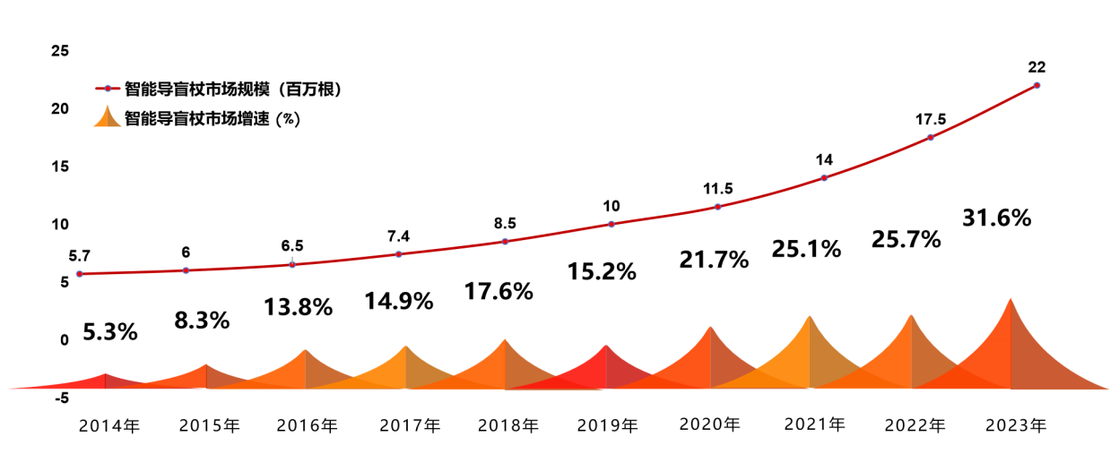 图1 2014-2023年导盲杖市场规模统计图

2.市场细分

导盲杖市场可以根据产品类型、用途和地区进行细分。根据产品类型，市场可以分为传统金属导盲杖、铝合金导盲杖和碳纤维导盲杖等。根据用途，市场可以分为家庭使用导盲杖、公共场所使用导盲杖和专业机构使用导盲杖等。根据地区，市场可以分为北美、欧洲、亚太地区等。

3.竞争格局

导盲杖市场竞争激烈，主要参与者包括国际知名企业和一些创新型中小企业。国际知名企业在市场上具有较强的品牌影响力和市场份额，但同时也面临着较高的竞争压力。创新型中小企业则通过不断创新和优化产品结构，以较低的成本和差异化的产品特点吸引消费者，逐渐获得市场份额。

4.市场驱动因素与挑战
市场驱动因素主要包括全球人口老龄化、视障人士数量的增加以及政府对无障碍设施的政策支持。随着全球人口老龄化的加剧，视障人士的数量将持续增加，对导盲杖的需求将保持旺盛。此外，政府对无障碍设施的政策支持也将为导盲杖市场的发展提供有利条件。
总之，导盲杖市场具有良好的发展前景，公司团队将抓住市场机遇，积极应对市场竞争和挑战，加强产品质量控制，提高产品的附加值，加大市场营销力度，提高消费者对导盲杖的认知度，增强消费者信任度，以实现可持续发展。

1.3产品概况
本产品是一种应用了超声波技术,GPS定位,光敏传感器和提示灯,语音模块,温度传感器,心率传感器以及APP等新技术的多功能智能导盲杖, 具有定位导航、规划最佳出行路线的功能;能够实现对前方障碍物实时探知报警、感应位置信息的语音提示等功能,遇到危急情况, 能够迅速发出警报, 向路人求救并发送定位报警到指定手机客户端。

本产品适用于在陌生环境或没有指导者的情况下自主行走的盲人;有一定的视力和身体障碍的老年群体;长时间在夜晚工作的夜间工作者;喜欢登山,探险的旅游爱好者等。总之, 智能导盲拐杖在提高视力障碍人士出行质量、保证视力障碍人士安全方面, 具有突出的表现, 具有很高的推广价值。

1.4商业模式
我们公司以技术创新、价格适中为核心竞争优势，专注于研发、生产导盲杖产品，为客户提供高效的导航和安全功能。我们的核心产品具有“智能导航，多种导航模式可选”、“安全保障，具备防碰撞、防滑倒等多重保护功能”、“可靠性高，稳定性强”、“延长使用寿命”、“续航时间长”“价格实惠”等特点。
 |  |  |  |  |  |  | 
重要伙伴 KP |  | 关键业务 KA | 价值主张 VP |  | 客户关系 CR |  | 客户细分 CS
传感器供应商、芯片制造商、软件开发商、公益组织、残疾人联合会、特殊教育学校、康复中心、老年大学、政府相关部门。 |  | 持续研发创新，保证产品质量，优化智能功能，生产制造，品牌推广，市场拓展。 | 提供智能化、个性化、精准可靠的导盲功能，增加视障人士出行的安全性与独立性；具备舒适的握感和便捷的操作，融入时尚外观设计。 |  | 建立用户社群，提供个性化定制服务，定期回访与维护，举办相关培训和分享活动。 |  | 视障人士（包括先天性和后天性）、视障人士的家人及护理者、特殊教育学校、盲人康复机构、社会福利机构等。
 |  |  |  |  |  |  | 视障人士（包括先天性和后天性）、视障人士的家人及护理者、特殊教育学校、盲人康复机构、社会福利机构等。
 |  | 核心资源 KR |  |  | 渠道通路 CH |  | 视障人士（包括先天性和后天性）、视障人士的家人及护理者、特殊教育学校、盲人康复机构、社会福利机构等。
 |  | 顶尖的技术研发团队，专利技术，高质量生产供应链，品牌影响力。 |  |  | 企业产品或服务传递给用户的途径通道。 |  | 视障人士（包括先天性和后天性）、视障人士的家人及护理者、特殊教育学校、盲人康复机构、社会福利机构等。
 | 成本结构 CS |  |  |  |  | 收入来源 RS
研发投入、原材料采购成本、生产设备及场地成本、人力成本、营销推广费用、售后服务成本。 |  |  |  | 产品销售（不同档次和功能配置）、售后增值服务收费（如软件升级）、与相关机构合作项目收入。
图2商业模式九宫格画布

1.5投资与财务分析
1.股本构成
公司注册资本为400万元，股本结构表与股本结构比例图如下：
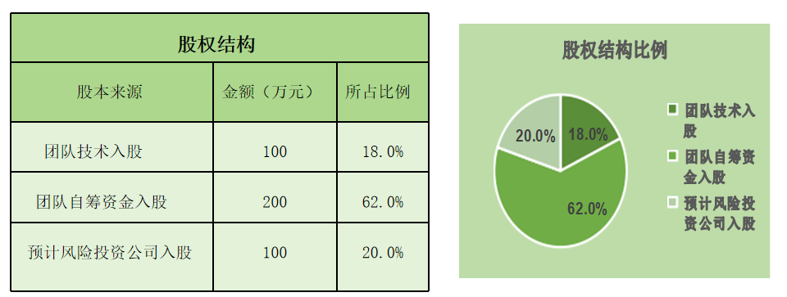
上图为公司最终的股权结构及股权比例。

2.盈利预测

（1）收入预测
我国智能导盲杖的市场前景广阔。随着科技的不断发展和人们对无障碍环境的关注增加，智能导盲杖作为一种辅助设备，为盲人提供了更加便捷和安全的出行方式。目前我国盲人数量还在不断上升，对智能导盲杖的需求不断增加。
通过市场分析和调研，我们预测未来公司收入将保持稳定增长，具体预测情况如下：
表1预计5年营业表
预计5年营业表 单位：万元
项目 | 第一年 | 第二年 | 第三年 | 第四年 | 第五年
产品销售 | 150 | 350 | 900 | 1100 | 1500
政府补助 | 20 | 0 | 0 | 0 | 0
总计 | 170 | 350 | 900 | 1100 | 1500

图3营业收入预测图

（2）成本预测
成本预测是盈利预测的重要组成部分，它对于企业的决策制定和战略规划至关重要。通过对成本进行准确的预测，企业可以更好地了解未来的经营状况，并采取相应的措施来优化运营和提高盈利能力。我们将对直接成本和间接成本进行预测。
直接成本预测：根据人工成本、原材料、场地费用等，预测未来五年的直接成本分别为165万元、191万元、245万元、296万元和356万元。
间接成本预测：根据管理费用、销售费用、制造费用等间接成本因素，预期未来五年的间接成本分别为74万元、110万元、170万元、200万元和240万元。

（3）利润预测
基于对收入和成本的预测，我们将得出未来各期的利润预测：
利润总额预测：预测未来各期的利润总额分别为127万元、187万元、525万元、639万元和928.5万元。
净利润预测：扣除所得税，预测未来各期的净利润分别为127万元、187万元、436.55万元、530.37万元和770.655万元。

1.6发展规划
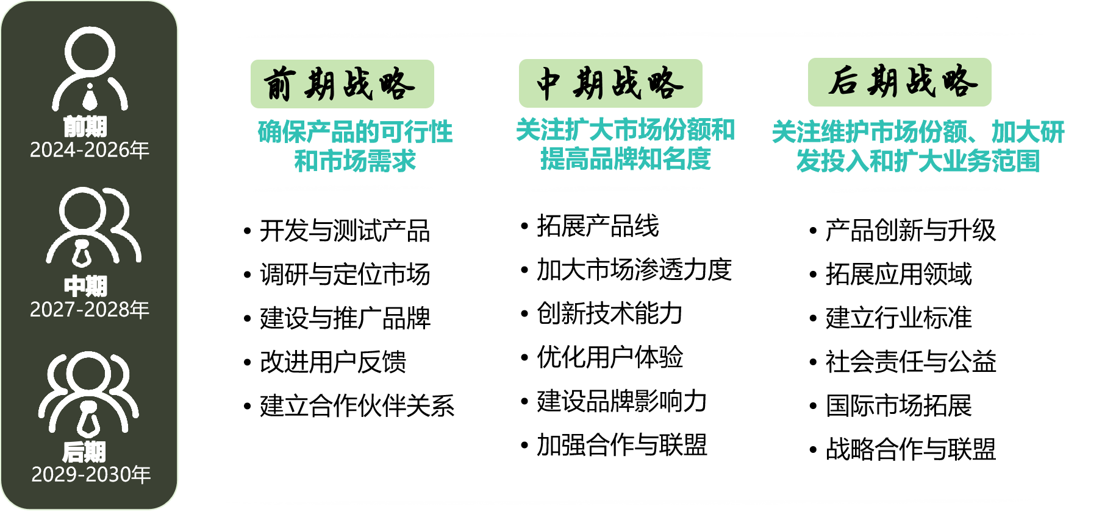

- 产品与开发

2.1项目背景

1.智能导盲杖发展现状
随着人工智能、物联网、传感器等技术的不断发展，智能导盲杖的功能越来越丰富，例如实时导航、障碍物检测、语音识别等。这些技术的应用为视障人士提供了更加便捷和安全的出行体验。市场上涌现出众多类型的智能导盲杖，如电子导盲杖、智能手杖、智能拐杖等。这些产品在设计上注重人性化，满足不同年龄段和需求的人群。我国政府高度重视残疾人事业，出台了一系列政策措施支持智能导盲杖的研发和推广。如税收优惠、科研资金支持等，有利于行业的发展。

2.智能导盲杖发展趋势
社会对残疾人权益的关注度不断提高，让越来越多的企业和组织加入到智能导盲杖的研发和应用中来。这有助于行业规模的扩大和产品质量的提升。 未来智能导盲杖将更加注重个性化定制，为用户提供更加贴心的服务。智能导盲杖有望与互联网医疗相结合，为视障人士提供健康管理等服务。智能导盲杖将与其他智能设备相结合，如智能眼镜、智能鞋等，形成一套完整的智能导盲系统。行业内外企业将加强合作，共同推动智能导盲杖的技术创新和市场推广。

2.2产品介绍
智能导盲杖体采用的是铝合金材质，携带轻便，而且价格不高。杖体是可自由伸缩的设计，高度调节范围为1.0～1.8 m，不同身高的盲人可根据自身实际身高自由调节高度。处理器、电源模块以及各种传感器都安装在手柄内，手柄下部25 cm范围内不能伸缩，用来安装LED发光灯带。该设计将灯带的颜色设计为红色，在光照弱或黑暗的情况下，红色灯很显眼，容易引起行人及车辆的注意。杖体内部是中空设计，一是为减轻杖体的重量，二是为了将连接传感器及电源的线内置在其中，让导盲杖外观更加简洁。连接线的长度设计为比杖体最大高度略长，防止拉伸杖体时拉断连接线。

表2 导盲杖产品情况表
功能 / 产品 | 引路者一号 | 引路者二号 | 引路者三号 | 同类产品A | 同类产品B
障碍物侦测技术 | 超声波 | 超声波 + 红外线 | 超声波 + 红外线 + 激光 | 超声波 | 超声波
GPS定位与导航 | 是 | 是 | 是 | 是 | 否
健康监测功能 | 无 | 无 | 温度监测 + 心率监测 | 无 | 心率监测
电池容量（毫安时） | 5000mAh | 8000mAh | 10000mAh | 5000mAh | 4000mAh
光敏传感器与提示灯 | 无 | 是 | 是 | 无 | 是
语音交互功能 | 基础语音提示 | 高级语音交互 | 高级语音交互 + 自定义语音 | 基础语音提示 | 无
防水设计 | 无 | 无 | 是 | 是 | 否
价格 | 260 | 300 | 400 | 369 | 539

2.3产品原理
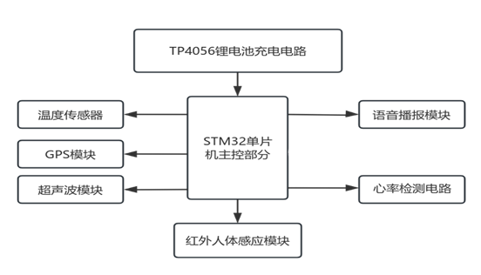
智能导盲杖的硬件系统设计精巧，以STM32F103微控制器为核心，通过精心设计的电路与各种传感器和模块相结合，构成了一个多功能的辅助装置。如右图所示的硬件系统原理图，整个系统的工作流程经过严密的规划。从TP4056锂电池充电管理芯片的精确充电控制，到5V升压电路和3.3V稳压电路的电源管理，再到振荡电路为微控制器提供稳定的时钟信号，每个部分都发挥着至关重要的作用。复位电路确保系统在异常情况下能够迅速恢复正常工作状态，而SWD调试接口为程序开发和调试提供便利。蜂鸣器电路作为用户交互的直接通道，提供必要的声音反馈。
此外，系统中还包括了串口通信电路、I2C通信电路等外围电路，它们确保了微控制器与外围设备如传感器、模块之间的顺畅通信。所有这些硬件组件的集成，使得智能导盲杖不仅能够感知和识别周围环境，还能实时监测和响应用户的健康状态，极大地提高了视障人士的出行安全和便利性。通过USB模块的数据传输，上位机软件能够存储和处理信号数据，进一步分析识别出环境中的障碍物和路径信息。
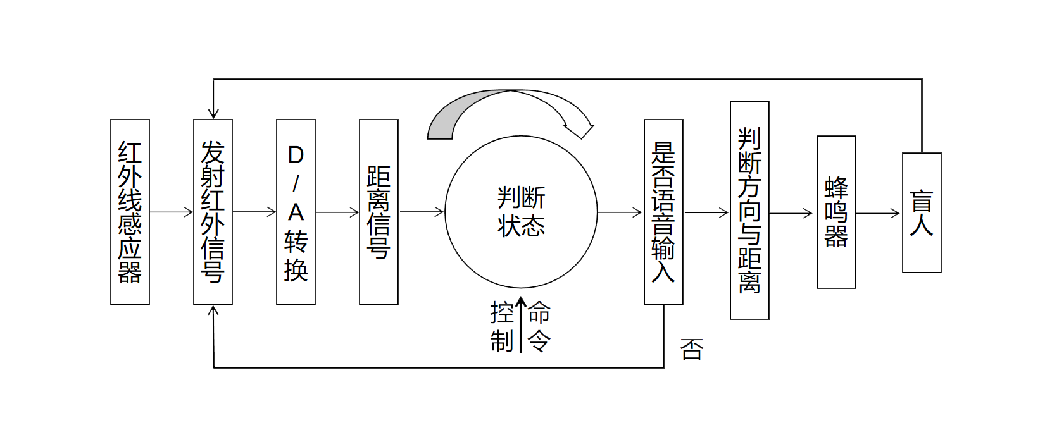
图4系统流程图
1.红外线探测器测距原理
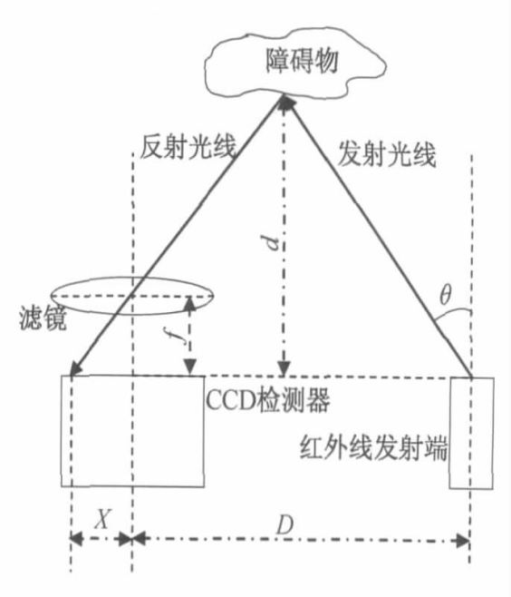
导盲系统中，采用红外线探测器测量身体与障碍物之间的距离。该红外线探测器是基于三角测距原理完成身体与障碍物之间距离测量的，被测障碍物是具有一定漫反射性质的反射体，如墙壁、纸张等。三角法测距的基本原理是基于平面三角关系。三角形的三个顶点分别为光线发射端、接收端和障碍物，红外线发射端按照一定角度θ发射红外光束，遇到障碍物时光束就会反射回来，反射光线照射到接收端的 CCD检测器上，在检测器上相对中心位置有一个偏移量X，随着探测器与障碍物之间距离ｄ的变化，偏移量的大小也随之发生改变。利用三角关系，在知道了发射角度θ，偏移距Ｘ，中心矩Ｄ，以及滤镜的焦距ｆ以后，传感器到物体的距离ｄ 就可以通过几何关系计算出来，右图为三角法测距原理示意图。 一般的红外探测器的结构是固定的，光线发射角度θ、中心矩Ｄ、滤镜的焦距ｆ都是常数，所以障碍物的距离ｄ只与发射光线在CCD检测器上的偏移量X有关。红外线探测器的模拟输出电压信号与反射光线光斑中心位置有关，即与偏移量 Ｘ 之间有一定的比例关系，所以探测器输出的电压信号与障碍物的距离ｄ之间存在着一定的函数关系，通过对红外探测器件输出的电压信号进行采集、运算处理就可以获得传感器与被测物体表面之间的距离信息。
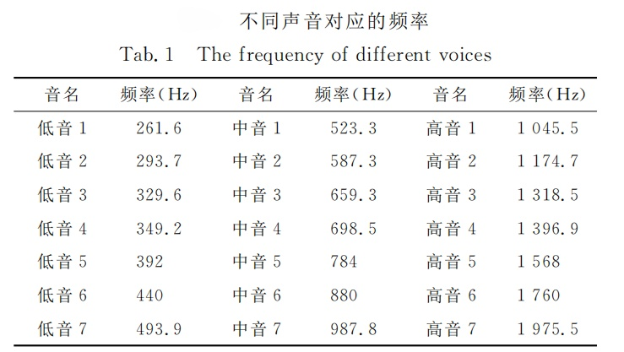
2.蜂鸣器发声原理
导盲器是辅助盲人行走，避免碰到障碍物的工具，所以其响应时间是重要的指标。行走时有一定的速度，所以前方障碍物对盲人出行安全影响很大。为了提高系统报警的速度，在语音报警功能的基础上，增加了蜂鸣器报警。蜂鸣器只需要一个高电平就能使其发声，信号处理过程简单，反应迅速。 对于蜂鸣器，用Arduino单片机可以控制其发出不同频率的声音，因为不同的音调对应不同频率的方波，音调越高，则方波的频率越大，即周期越小。两者的数学关系表达式如下：
ｔ＝Ｔ／２＝１／（２ｆ）式中，ｔ表示方波高电平时长，Ｔ为方波周期，ｆ为音调频率。可以根据上式来计算不同音调对应的方波在一个周期内需保持高电平的时间长度，只要控制蜂鸣器供应电压的高电平的时间长短就可以让其发出不同的音调，从中选择合适的音调作为导盲杖的报警音。
2.4产品优势
1.多样化的障碍物侦测技术：
“引路者”系列不仅采用超声波技术，更在高端型号中集成了红外线和激光技术，极大地提升了障碍物侦测的精度和范围，确保用户在各种环境下的行走安全。
2.先进的健康监测功能：
“引路者三号”提供了温度和心率监测功能，帮助用户随时了解自己的健康状况，及时做出相应调整。这在同类产品中是独一无二的。
3.高续航能力和低能耗设计：
电池容量从5000mAh到10000mAh不等，保障了用户长时间不需要频繁充电。加上节能设计，进一步提升了产品的实用性和用户体验。
4.智能语音交互和提示功能：
高端型号支持高级语音交互和自定义语音提示功能，使得用户可以通过简单的语音命令获取服务，提升了便利性和互动性。
5.内置GPS模块，精准导航：
内置的GPS模块为用户提供准确的实时定位和导航服务，帮助用户在复杂的户外环境中准确找到路径。这一功能在同类产品中具有竞争力。
6.防水设计，适应多种环境：
“引路者三号”具备防水功能，使得产品在雨天或潮湿环境下也能正常工作，进一步保证了用户的行走安全。
7.智能化和个性化服务：
通过人工智能算法和多种传感器融合，“引路者”能够根据用户的行为习惯提供个性化服务，如最佳行走路径规划和实时环境提醒。
8.人性化设计和构造：
采用了人体工程学设计，确保长时间使用的舒适度。使用高强度轻质材料制造，保证了产品的耐用性和便携性。
2.5产品服务特色
1.无障碍信息访问：通过与智能手机的蓝牙连接，用户可以听取语音朗读的信息内容，例如阅读短信或接听电话，增强了信息获取能力。
2.可更新系统：智能导盲杖通常配备有可升级的软件系统，可以定期推送新的功能或优化已有功能，保持设备的现代性和实用性。
3.优化结构和材料：智能导盲杖在设计上考虑到了使用者的手感舒适度，经常采用防滑材质，确保长时间握持也不会感到不便。在材质的选择上，我们采用了高强度、轻质的材料，保证了导盲杖的耐用性
4.低能耗运行：在保障功能多样的同时，设计者们注重低能耗，确保电池寿命更长，减少频繁充电的需求。
5.社交互动：部分智能导盲杖还具备与周围人士进行社交互动的功能，例如通过内置的扬声器发出提醒声音，避免他人不小心碰撞使用者。
6.视障者社群支持：提供接入特定视障者社群或支持网络的功能，便于用户分享使用体验，获得必要的帮助和信息。
2.6应用领域

1.视力障碍人群：
智能导盲杖可以帮助视力障碍者更好地感知周围环境,提高他们的出行安全性和独立性。通过实时监测和语音交互,导盲杖可以为用户提供有关道路、障碍物、行人等信息,避免用户在行走过程中发生意外。

2.老年人群:
随着年龄的增长,老年人的视力可能逐渐下降，智能导盲杖可以作为一种辅助工具,帮助他们更好地适应环境,降低行走风险。

3.户外探险爱好者:
智能导盲杖可以为户外探险爱好者提供实时环境信息，如道路状地形起伏等,帮助他们更好地规划行确保安全。

4.盲人教育:
智能导盲杖可以作为盲人教育领域的辅助教学工具,帮助盲人学生更好地感知世界,提高他们的生活技能。

5.残疾人康复训练：
智能导盲杖可用于残疾人康复训练，帮助他们恢复行走能力,提高生活质量。

6.公共场所:
智能导盲杖可用于公共场所，如公园、商场、医院等,为视力障碍者提供便利。

7.旅游行业：
旅游行业可利用智能导盲杖为视力障碍游客提供导游服务,帮助他们更好地了解旅游景点及相关文化。

8.智能家居:
智能导盲杖可与智能家居设备相结合,为视力障碍者提供更加便捷的居家生活体验。
总结：
智能导盲杖项目的研发方向旨在通过最新的科技和传感器，提高视障人士的生活质量和安全性。我们将致力于提高各个模块的精度、稳定性和可靠性，以便为视障人士提供最好的导航和安全解决方案。

四、市场营销

4.1 营销目标
随着社会的发展，传统的导盲杖已经远远不能满足盲人的雏形需要，本公司旨在设计一款智能导盲杖可以帮助盲人在无他人帮助的情况下感知周围环境并且能够自己行走，帮助盲人安全出行，有助于盲人回归社会。 我们设计的智能导盲杖可以实现前方障碍物自动报警或手柄震动报警功能，语音指示方向功能，语音指示当前时间功能，夜间警示路人功能，家人可以GPS定位盲人功能。导盲杖使用方便，实用性强，是盲人出行的好助手。 导盲杖在盲人 出 行 过程中起重要作用，消费者注重于导盲杖在相关领域的质量保障及售后服务情况，我们把卓越的质量和优质的服务作为产品定位的关键。当然不同的视障人士可能有不同的需求和偏好，因此，我们还为一些顾客可以提供一定程度的导盲杖个性化定制，如颜色选择、配件搭配等，以满足用户的个性需求，传递出对视障人士关爱和支持的信息，同时引起社会关注和支持，推动无障碍环境建设和包容社会的发展，提升我们品牌的美誉度，从而提升产品知名度和市场占有率。

4.2 产品策略

4.2.1 市场细分(Segmentation)
（1）视障程度市场细分：
我们的主要市场在国内，公司根据顾客视障程度及公司的发展战略细分市场， 分别是：特殊残疾人学校，残疾人协会，视障程度高的小区，老年大学，最后再慢慢扩展到全国各地。
实行产品期间， 我们将根据公司各个阶段的发展状况及顾客需求情况， 在这些地区分别设立销售点与咨询处，与顾客进行线下交流，有利于针对不同地区的顾客提供适应性的服务
（2）年龄因素市场细分：
公司根据顾客类型将客户群体分为四类：儿童、青少年、成年人和老年人。在公司初创期， 由于公司势单力薄， 将先从中小型新能源汽车制造商入手，减小初入市场 的阻力。在慢慢积累一定的知名度与信任度后， 再与大型客户建立合作关系。与 此同时， 公司也会根据不同的公司类型， 灵活调整产品策略来满足客户的不同需求。

4.2.2 目标市场(Targeting)
目标市场根据使用者细分为：视障人群、老年人群、特殊环境工作者、康复中心和医疗机构。产品阶段目标如表4。
表3产品阶段目标
发展阶段 | 产品战略 | 目标 | 所用时间
初期 | 产品单一战略 | 这一阶段,本公司产品生产初期阶段,产品功能比较单一,服务技术相对不足,生产进行市场份额较低,导盲杖还在不断完善,投入生产的市场主要是特殊残障人学校、康复中心、残疾人协会、老年大学、视障程度高的小区,其后再向全国各地发展, 因此,此阶段主要实行单一产品战略,主要为视障程度高的视障人士，康复中心和医疗机构，特殊工作环境者服务。 | 1—2 年
中期 | 产销一体化战略 | 于发展中期,本公司将充分发展和利用从 Python 编程到 PowerBI 等主流大数据工具,将届时最新科研技术植入我们的产品,进一步提升产品设备的性能和功能, 同时进一步拓展销售渠道。将导盲杖的市场拓展到全国各省区, 在全国各省区市逐渐建立我们产品与服务品牌,与全国各地分销商建立和巩固长期的合作伙伴关系;在提升产品竞争力的同时不断激励分销商;并开始调研国际市场,为战略联盟做准备。 | 2—3年
后期 | 稳定发展战略 | 于发展成熟期,我公司将会继续业务保持平稳、连续性发展。不断将导盲杖与届时的相关的技术进行相应的相结合, 同时将导盲杖“订制”生产加工服务与“个性化”以及“独特化”和“多元化”相互结合, 不断完善,打造我们专有的技术服务和研发相关产品设备,不断完善产品功能,强化组织结构和品牌形象，发展产品的多元化,实现多元化战略经营。 | 3—4年

4.3 传播策略

1、兴趣电商，大数据精准传播
近两年，抖音、小红书等兴趣电商平台迅速走俏，充分消化了消费者的碎片时间，具有爆发式的传播形式、优质的视频画面、专业的内容输出等多重优势。基于此，兴趣电商渠道是一个很好的传播渠道。此外，根据《美团盲人产品行业分析报告》中数据显示，导盲产品发展迅速，与去年同期比较，导盲产品增长了155个百分点。
疯狂增长的数据背后，导盲企业打开了营销新思路。公司团队将在抖音电商或美团电商平台上，创建吸引人的内容来展示导盲杖的特点和优势。制作短视频，展示导盲杖的使用方法、功能和适用场景等，通过优化产品页面的关键词，提高在平台内搜索结果中的排名，使更多人能够找到我们的导盲杖产品。同时，使用生动的文字描述和高质量的图片，让消费者更直观地了解产品。并且与在相关领域有影响力的网红或KOL合作，让他们试用和推荐导盲杖，他们的推荐和分享可以吸引更多潜在用户的关注。我们还鼓励购买并使用过导盲杖的用户在平台上分享他们的使用体验和评价。

2、户外广告，超强感觉冲击力
在众多广告形式中，户外广告具有触达率高、视觉、听觉冲击力强、成本低、兼容性广等多重优势。我们将会选择将品牌元素和新品内容潜移默化地融入到消费者的生活中。比如地铁广告，消费者在上下班的时候会无意识地关注或无意识聆听；电梯广告，消费者会在乘坐电梯时，被电梯广告中的魔性宣传所吸引，被广告的声音所吸引。
公交枢纽流量密集，是户外营销的主战场；导盲杖相应无障碍社会建设，十分青睐电梯广告，登陆分众电梯媒体，将“会走路的眼睛“的口号植入消费者核心生活场景，让品牌直接接触受众，抢占消费者心智。

4.4 针对特殊残疾人学校核心战略
1.定价策略：考虑到特殊残疾人学校的经济情况和需求，公司采用分层定价策略。对于学校和学生，提供一定的优惠折扣，以降低购买成本。同时，公司与相关机构合作，争取赞助或资金支持，以进一步降低产品价格。此外，根据不同地区和学校的实际情况，公司将灵活调整价格，确保产品的可及性和可负担性。
2.促销策略：
（一）与学校合作，开展产品使用培训活动，帮助学生和教师更好地了解和使用智能导盲杖的功能。
（二）组织现场演示，让潜在用户亲身体验产品的优势和便利性。
（三）鼓励现有用户分享他们的使用经验，通过口碑传播来提高产品的知名度和信任度。
（四）与特殊教育机构、慈善组织等建立合作关系，共同推广智能导盲杖，扩大产品的影响力。
3. 产品定制：根据特殊残疾人学校的具体需求，提供定制化的产品功能和设计。例如，针对不同残疾类型的学生，定制相应的导盲杖功能，以更好地满足他们的个性化需求。
4. 售后服务：建立完善的售后服务体系，及时响应和解决学校和学生在使用过程中遇到的问题。提供定期的维护和保养服务，确保产品的长期有效使用。
5. 社区建设：创建用户社区或论坛，让学生、教师和家长可以交流使用经验、分享心得。这不仅有助于提高用户的参与度，还能促进产品的改进和创新。
6. 数据分析与改进：通过收集用户反馈和使用数据，不断分析和改进产品。根据用户的需求和建议，持续优化产品功能和性能，提高用户满意度。
4.5 针对残疾人协会核心战略
1. 渠道策略：
公司将采取多渠道策略来推广智能导盲杖：与残疾人协会合作，借助其网络和资
源；参加相关展览、会议和活动，与潜在用户互动；利用互联网和社交媒体平台进行线上推广和销售；并与康复中心、医院和眼科诊所等机构合作，将产品推荐给有需要的残疾人。
2. 定价策略：
公司考虑到残疾人的经济状况，制定合理的价格策略，确保产品价格具有竞争力且能够负担得起，同时提供不同套餐和定价选项，以满足不同用户的需求和预算。
公司进一步探讨与政府或非营利组织合作，争取补贴或资金支持，以使更多的残疾人能够获得智能导盲杖。公司会定期评估市场情况和竞争对手的价格，确保定价策略的合理性和吸引力。
3. 促销策略：
（一）提供产品演示和试用机会，让残疾人亲自体验智能导盲杖的功能和优势。
（二）举办培训活动，教导残疾人如何正确使用和维护导盲杖，提高产品的效果和寿命。
（三）与残疾人协会合作，开展促销活动，如打折、赠品或特价优惠。
（四）建立用户奖励计划，鼓励用户分享产品使用经验并给予奖励，以促进口碑传播。
（五）参与公益活动，捐赠部分产品给有需要的残疾人，提高品牌形象和社会责任感。
4.6 针对老年大学核心战略
1.渠道策略：
我们通过与老年大学建立合作关系，将智能导盲杖作为教学工具或辅助设备引入
课程，设置展示区，让学生们亲身体验产品的功能和优势，并举办推广活动或讲座，介绍智能导盲杖的使用方法和好处。同时利用老年大学的社交平台或校友网络进行宣传，进行产品宣传和推广。
2. 定价策略：
在定价方面，我们考虑老年大学学生的经济状况和消费能力，制定有吸引力和竞争力的价格策略。公司提供团购、学生优惠等折扣，或者探讨与老年大学合作的方式，如赞助活动或提供奖学金，来减轻学生的购买负担。同时，定期评估市场需求和竞争情况，灵活调整价格，以保持竞争力。
3. 促销策略：
（一）举办产品培训课程，教导老年人如何正确使用智能导盲杖，并提供售后服务和技术支持。
（二）与老年大学合作举办比赛或活动，设置奖品为智能导盲杖，增加产品的曝光度和吸引力。
（三）提供产品试用机会，让老年人亲身感受智能导盲杖的便利和实用性。
（四）建立用户反馈机制，及时了解老年人对产品的意见和建议，以便不断改进和优化产品。
（五）与其他相关产品或服务进行联合推广，与助行器、盲人地图等产品搭配销售，提供更全面的解决方案。
4.7 针对康复中心核心战略
1. 渠道策略：
公司与康复中心建立合作，将智能导盲杖作为辅助工具推荐给患者。同时，在康
复中心设置展示区，让患者和家属亲身体验产品的功能和优势，与医生和治疗师合作培训和推广，并参加相关展览和会议，与潜在合作伙伴建立联系。
2. 定价策略：
公司根据康复中心的需求和预算来制定 定价策略，确保产品有竞争力，我们提供套餐定价或租赁选项，以满足不同患者的需求，同时与保险公司合作，探讨纳入保险的可能性，以降低患者购买成本。还定期评估市场和竞争对手的定价，适时调整策略。
- 促销策略：
- 为康复中心提供产品样本或试用期，让患者免费体验智能导盲杖的效果。
- 举办产品演示活动，介绍智能导盲杖的使用方法和好处。
- 与康复中心合作举办康复讲座或培训，融入智能导盲杖的介绍和推广。
- 提供购买产品的优惠折扣或赠品，吸引患者购买。
（五）建立患者反馈机制，根据患者的使用体验和建议进行产品改进和优化。
4.8 针对盲人小区核心战略
1. 渠道策略：
公司与盲人小区的社区组织、协会或相关机构合作，共同推广智能导盲杖。在小区内设立展示区或体验中心，让盲人能够亲身体验产品的功能和优势，同时提供在线销售渠道，并与周边商家合作建立销售网点，并提供详细的产品说明和使用指导，方便盲人及其家属购买产品，让他们更好地了解和体验产品的功能及优势。
2. 定价策略：
考虑盲人小区的经济状况和市场需求，我们提供分期付款或租赁选项，以降低盲人的购买门槛，并争取政府补贴或社会资助来减轻盲人负担。同时，定期评估成本和市场情况，灵活调整价格，保持产品的竞争力。
3. 促销策略：
（一）举办产品演示活动和培训课程，向盲人介绍智能导盲杖的使用方法和注意
事项。
（二）提供产品试用机会，让盲人免费体验产品，增加他们对产品的了解和信任
（三）与盲人小区的社区活动相结合，进行产品推广和宣传，例如在盲人节日或活动中举办促销活动。
（四）建立用户反馈机制，及时了解盲人用户的需求和意见，不断改进产品和服务。
（五）与盲人小区的志愿者组织合作，通过志愿者的宣传和推荐，增加产品的知名度和美誉度。

五、市场分析

5.1 市场机会

（1）市场空间优势
根据世界卫生组织的数据，全球有超过3.4亿人患有视力障碍或失明，其中大多数人需要导盲杖来辅助行走。此外，随着人口老龄化的加剧，老年人群体中的视障人士数量也在不断增加。这为导盲杖市场提供了庞大的目标人群基础。
随着人们生活水平的提高和对无障碍环境的重视，越来越多的视障人士和老年人开始注重生活质量，对导盲杖的需求也在不断增加。同时，旅游市场的持续增长和人们对户外活动的热爱，也为导盲杖市场带来了新的需求。智能导盲技术的不断创新，如智能导航、障碍物检测等功能的集成，为导盲杖市场带来了新的机遇。这些创新技术可以提高导盲杖的实用性和便利性，满足消费者对高品质产品的需求。各国政府对无障碍环境的重视和相关政策的推动，为导盲杖市场的发展提供了有利条件。同时，社会对残障人士权益和无障碍环境的关注度不断提高，也促使更多的企业和机构投入到导盲杖的研发和生产中。导盲杖的需求不仅局限于国内市场，全球市场也存在巨大的潜力。特别是在一些发展中国家或地区，由于经济条件和基础设施的限制，导盲杖的市场需求尚未得到充分满足。这为国内企业拓展国际市场提供了机会。

（2）技术优势
在导盲产品发展的同时，智能导盲杖对盲人的出行活动起到举足轻重的作用。它不仅能够帮助盲人或有需求的顾客辨识方向，同时通过语音助手、触觉反馈等方式，使用者可以更方便地与导盲杖进行交互，接收导航提示、获取更多信息，并根据个人需求进行设置和定制。智能导盲杖可以结合全球定位系统（GPS）和地图数据，为视障人士提供实时的导航和路径规划。它可以引导用户前往目的地，并提供避开障碍物的最佳路径。相比之下，普通导盲杖和导盲犬需要更多的人类指令和引导。智能导盲杖的外观设计更加简洁、隐蔽，使用时不会引起过多的注意。这有助于减少视障人士在公共场合的尴尬感，提高社会接受度。相比之下，导盲犬在某些场合可能会引起他人的注意和困扰。智能导盲杖可以记录用户的行走轨迹、环境数据等，并通过数据分析为用户提供个性化的建议和改进方案。这有助于提高用户的行走效率和安全性。相比之下，普通导盲杖和导盲犬无法进行数据记录和分析。

（3）政策环境优势
无障碍环境建设政策：政府和相关机构推动无障碍环境的建设，包括建筑物、公共场所、交通设施等的无障碍改造。这为视障人士使用导盲杖提供了更便利的环境，减少了他们在出行和日常生活中的障碍。政府和相关机构鼓励科技创新，以提高视障人士的生活质量和独立性。这为导盲杖的技术创新和智能化发展提供了政策支持和资金投入，推动了导盲杖产品的不断升级和改进。

（4）经济、社会环境优势
随着人口老龄化和视障人士数量的增加，导盲杖的市场需求呈上升趋势。这为导盲杖的生产和销售提供了机会。科技的进步和创新为导盲杖的发展带来了新的机遇。智能导盲技术的应用，如传感器、导航系统等，提高了导盲杖的性能和用户体验，满足了不同消费者的需求。导盲杖市场的竞争促使企业不断提升产品质量、降低生产成本，提高了消费者的购买意愿，推动了导盲杖市场的发展。
随着技术的进步和生产效率的提高，导盲犬价格升高，导盲杖的价格逐渐降低，使更多的视障人士能够购买和使用导盲杖，提高了生活质量。政府对视障人士的关注和支持，通过提供购买导盲杖的补贴、税收优惠等政策，降低了视障人士获取导盲杖的成本，提高了产品的可及性。随着社会对残障人士权益和无障碍环境的关注度不断提高，导盲杖作为重要的无障碍辅助器具，受到了更广泛的关注。
社会对残障人士的包容度和尊重度的提高，使得视障人士更愿意融入社会，参与各种活动。导盲杖作为视障人士的辅助工具，得到了社会更广泛的认可和接受。
社会对导盲杖的认知和使用方法的教育与培训不断普及，提高了视障人士和公众对导盲杖的了解和接受程度，促进了导盲杖的推广和使用。许多慈善组织和公益项目关注视障人士的需求，积极推动导盲杖的捐赠和推广，为视障人士提供了更多获得导盲杖的机会。视障人士及其家庭、朋友和志愿者等构成的社会支持与互助网络不断扩大，为视障人士提供了更多使用导盲杖的支持和帮助。

5.2 宏观环境 PEST 分析
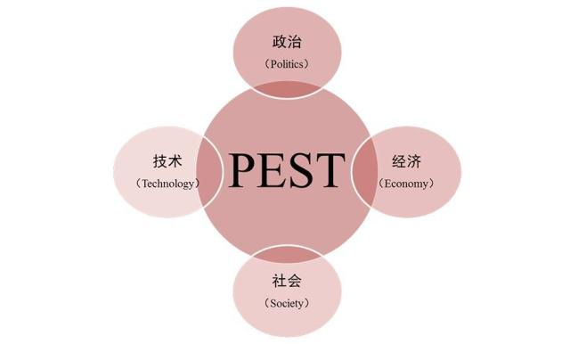
图7 PEST分析

5.2.1 政策环境分析
国家为支持大学生创业，国家和各级政府出台了许多优惠政策，涉及融资、开业、税收、创业培训、创业指导等诸多方面。大学生是最具活力和创造性的群 体，他们有着巨大的创造热情和创业潜能。各级政府要把鼓励和引导大学生创业摆在重要位置，积极营造良好的创业环境，加大政策扶持和引导力度，为大学生自主创业构建绿色通道。
关心盲人群体事关民生。国家发展改革委、民政部、退役军人事务部、中国残联联合印发了《“十四五”时期社会服务设施兜底线工程实施方案》，明确了“十四五”时期相关社会服务设施发展目标，指出到2025年，在中央有关部门和各级政府共同努力下，社会福利、残疾人服务设施条件进一步改善，管理服务专业化、规范化、智能化水平不断提高，人员配置进一步强化。
如今，为贯彻落实“十四五”规划《纲要》《“十四五”残疾人保障和发展规划》和《“十四五”时期社会服务设施兜底线工程实施方案》，加强省级盲人按摩医院建设，提高残疾人就业服务能力，扩大康复服务供给，中国残联、国家发展改革委共同编制了《建设方案》。
根据《上海市“为2600名困难视力残疾人提供智能助盲辅具”为民办实事项目实施方案》，把解决困难视力残疾人的出行问题，帮助他们更好融入社会、改善其生活状况，提升生活质量为目标，以公开招标的方式，将助盲辅具设备引进大众视野。政府和社会在积极推动无障碍建设，加大对视障人士的关注和帮助，这为智能导盲杖市场的发展提供了有力的支持。
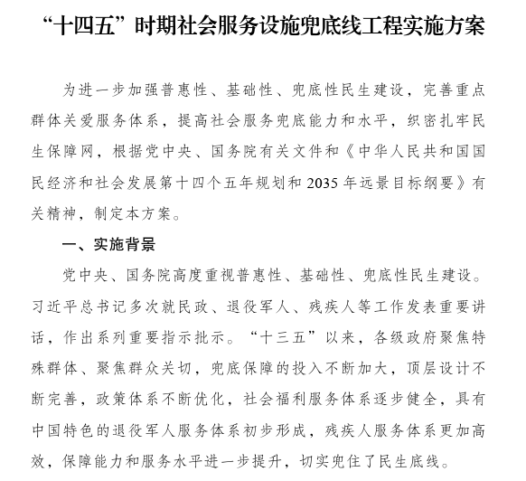
图8《“十四五”时期社会服务设施兜底线工程实施方案》

5.2.2 经济环境分析
随着人口老龄化加剧以及社会对残障人士关注度的提高，对于导盲杖等辅助工具的需求不断增长。这种需求的增长促使制造商投入更多资源进行产品研发和市场拓展。根据国家统计局的数据，从2015年到2022年，中国智能导盲杖的市场规模在不断增长。2015年，中国智能导盲杖的市场规模为2.5亿元，2016年增长至3.3亿元，2017年增长至4.1亿元，2018年增长至5.2亿元，2019年增长至6.2亿元,2021年增长至7.3亿元。2022年增长至8.1亿元。此外，根据中国智能导盲杖行业协会的数据，从2015年到2022年，中国智能导盲杖的出口规模也在不断增长。2022年，中国智能导盲杖的出口规模为7.6亿元。可见本产品消费市场巨大。

5.2.3 社会环境分析
据国家权威部门统计，中国是世界盲人最多的国家，约有500万，占全世界盲人口的18％，低视力者600多万，儿童斜弱视者1000万；青少年近视率平均达40％，大学生近视率超过70％。同时，每年我国新增45万盲人。截止2023年10月31，2023年未公布，2022年根据第七次人口普查的数据显示，我国人口已经突破了十四亿，在人口如此庞大的国内，残疾人总数占到了百分之十，而在众多的残疾人当中，盲人的数量超过了1，730万。
随着人们收入水平的提高，消费者对于高质量导盲杖的需求也随之增加。教育和宣传活动提高了公众对视障人士挑战的认识，促进了对导盲杖等辅助产品的接受和使用。目前，盲人用智能手杖市场呈现出稳步增长的趋势。随着技术的进步，智能手杖不仅具备导航、避障等功能，还融入了语音提示、紧急呼叫等功能，为盲人提供了更为便捷、安全的出行体验。然而，市场中也存在一些问题。首先，品牌众多，但质量参差不齐。其次，价格区间较大，使得消费者在选择时较为困惑。最后，市场普及度还有待提高，许多盲人仍不了解或不相信智能手杖的实用性。
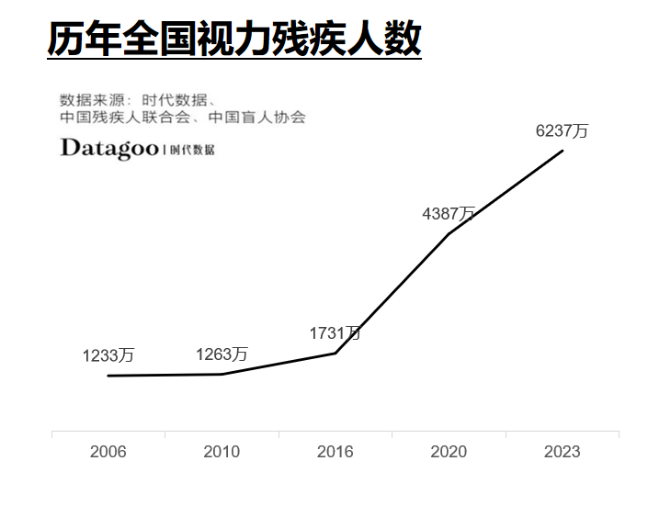
图9我国历年全国视力残疾人数走势图

5.2.4 技术环境分析
21世纪是一个科技发展迅猛，网络化的时代，芯片的使用遍布生活的每一个角落，电子产品与我们的日常生活紧密相关。近年来国家制定了一系列产业政策，例如863计划、02专项等，以此来加速中国智能导盲杖进程，推动国产智能导盲杖的发展。信息化时代到来，智能导盲杖已经成为必然趋势。此外，高校实施创新创业积分措施，鼓励大学生创新创业，大学生的积极创新思想，勇于创新的行为，探索科学技术的不懈努力，共同营造了积极探索的学术氛围，提供了积极向上的技术环境。

5.3 行业竞争分析——波特五力模型

图10导盲杖行业五力模型

5.3.1 国内竞争分析
在导盲杖行业中,本公司通过与国内其他导盲产品竞争力分析,本公司突出的优势如表5所示：
表4国内竞争分析
 | 智能导盲杖 | 传统手杖 | 普通功能手杖 | 导盲犬
生产厂家 | 我公司  （提供技术） | 极多 | 15家左右 | 极少数培训基地
主要功能 | - GPS定位  2.夜间照明  3.语音报时  4.壁障提示  5.短信发送 | 支撑 | 伸缩、照明、防滑 | 导盲
价位 | 600（起初定价） | 几十到上千  （不同材质） | 几十到上千  （不同材质） | 几万到几十万
缺点 |  | 功能单一 | 功能简单 | 培训费用昂贵，寿命短

5.3.2 国外竞争分析
表5国外竞争分析
国家 | 公司名称 | 产品特点
美国 | Rayovac | 该公司的导盲杖配备了LED灯和其他功能，如可调节高度和手柄材料等。Rayovac还提供了全面的售后服务和保修政策，以增强其产品的竞争力。。
英国 | Orion Care | Orion Care的导盲杖配备了GPS定位系统和震动提醒功能，可以帮助用户更好地了解周围环境并避免障碍物。此外，Orion Care还提供了个性化的定制服务，以满足不同用户的需求。
德国 | Ottobock | 该公司的导盲杖采用了高强度的材料和先进的制造工艺。此外，Ottobock还提供了全面的售后服务和技术支持，以确保用户的满意度。

国外导盲杖市场的竞争对手主要包括国际知名的视障辅助器具制造商、医疗器械公司和科技公司等。这些竞争对手在品牌知名度、市场份额、产品线和技术创新等方面具有一定的优势，其导盲杖占有的市场份额大。国外导盲杖市场的机遇主要包括人口老龄化、视障人士数量增加、无障碍环境政策的推动以及科技创新等，综合分析目前行业内现有竞争者的威胁较大。但是就本公司而言， 虽然市场规模、资金投入以及政策优惠不如国外现存的知名企业，但在价格与产品质量上却占据了很好的制高点。因为国外企业通过异地的推广销售会产生包括关税、管理费用、运输费用、人力费用等一系列大额成本，本公司相较于国际的企业， 将会获得更大的成本优势。并且近年来，随着我国的关注和政策的完善，公 司 不 断 推 进技术研发，利用成本优势和优质服务，不断提高自身竞争力，不断地减少着行业竞争者的威胁， 具较好的竞争潜力。

5.4 SWOT 综合分析

表6 SWOT分析
Strength  - 技术核心竞争力强：该导盲杖具有规避障碍、GPS 定位与导航、一键紧急呼叫和无线充电等功能，为盲人的出行提供便捷与安全保障  （2）竞争者较少 ：从市场竞争来看，目前国内盲杖市场上的品牌较少，市场竞争不激烈  （3）团队综合素质较高：专业团队成员来自不同的专业，掌握不同的技能，且合作意识强，凝聚力大 | Opportunities  （1）政府、学校政策的支持：国家政策大力支持大学生进行创业  （2）创新氛围浓厚：技术创新和升级迭代较快，产品改进上升难度较小  （3）市场需求大：目前我国视力障碍人士的数量较多，盲杖市场的需求量较大  （4）市场机遇：随着视力障碍人士的数量增加和人们对生活质量的要求提高，盲杖市场的空间将会逐渐扩大
Weakness  （1）新品牌缺乏认知度，短时间内迅速打开市场具有一定难度  （2）创业初期需要大笔运营资金  （3）团队实际管理经验较为匮乏，部门间磨合时间较长 | Threaten  （1）潜在竞争者的威胁：随着智能导盲杖市场的扩大，越来越多的企业将会进入盲杖市场，市场竞争将会加剧  （2）市场产品迭代较快：价格竞争、技术创新和同类产品竞争压力大

- 商业模式

6.1 商业模式

6.1.1 价值主张
导盲杖为视障人士提供了更加独立、自主和安全的出行方式，帮助他们更好地适应日常生活。通过高品质的产品和出色的客户服务，为视障人士创造更好的生活体验。

6.1.2 目标客户
导盲杖的目标客户主要包括视障人士及其家属、视障康复机构、慈善组织和政府机构等。这些客户需要高品质、可靠的导盲杖产品，以帮助视障人士更好地生活和工作。

6.1.3 核心竞争力
A
B
先进技术
个性定制
A
高品质
B
用户交互界面
图11 核心竞争力
技术创新：通过不断研发和应用新技术，如传感器技术、导航技术和智能手机连接技术等，提高导盲杖的性能和功能。
(2)高品质产品：严格控制产品质量，确保导盲杖的耐用性、稳定性和可靠性，满足客户的需要。
（3）个性化定制：根据不同客户的需求和偏好，提供个性化的导盲杖产品和服务，提高客户满意度。
(4)出色的客户服务：建立完善的客户服务体系，及时响应客户的问题和需求，提供专业的技术支持和售后服务。

6.1.4 盈利模式
导盲杖的盈利模式主要包括产品销售和增值服务两个方面。通过销售高品质的导盲杖产品，获得合理的利润。同时，通过提供增值服务，如个性化定制、售后维修和保养等，增加额外收入来源。

6.1.5 业务模式
(1)研发与生产：我们将建立研发团队，负责开发和优化导盲杖的技术和设计。同时，我们将与供应链合作伙伴合作，确保高品质的生产和制造。
(2)销售与分发：通过线上和线下渠道相结合的方式，我们将把导盲杖产品推向市场。这包括与医疗机构、视力辅助器具零售商、慈善组织等建立合作关系，以及建立自己的电子商务平台。
(3)客户服务与支持：我们将提供全面的客户服务，包括售前咨询、售中支持和售后维护。我们将建立用户反馈机制，及时响应用户需求，并提供定期的产品培训和更新。
(4)数据分析与创新：通过收集和分析用户数据，我们将不断优化产品功能和用户体验。同时，我们将利用这些数据来探索新的创新机会，如与智能城市基础设施集成等。

6.1.6 客户关系
导盲杖非常注重与客户建立长期稳定的合作关系。通过定期的客户回访、满意度调查和产品改进建议收集等方式，了解客户的需求和意见，不断优化产品和服务，提高客户满意度和忠诚度。

6.1.7 合作伙伴
导盲杖与各级视障康复机构、慈善组织和政府机构等建立了广泛的合作关系。通过合作推广、捐赠和采购等方式，扩大产品的市场份额和社会影响力。同时，导盲杖还与智能手机制造商、传感器供应商等合作，整合相关技术资源，提高产品的竞争力。

6.1.8 成本结构
项目成立初期，需要租赁场地，购买机器设备、材料及办公设备，同时需要招募生产工人、库存管理人员，发放工人工资进行设备的日常运营和维护，广告宣传的营销支出等，初期主要通过推广和宣传产品的比较优势来带动更多的用户流，以此带动更多现金流。设备的运营和日常的维护需要大量的资金，预计投资资本为113万元，占初始57%资金。主要投入如表10所示。
表7预投资结构表
预投资结构表 单位： 万元
项目名称 | 金额 | 投资金额占比
制造费用 | 30 | 15%
销售费用 | 35 | 17.5%
管理费用 | 30 | 15%
营业成本 | 18 | 9.5%
总计 | 113 | 57%

6.2研发方向
(1)产品设计：为满足各类复杂环境下的应用需求，如新能源汽车领域和工业控制领域等，产品开发将注重实现稳定性强、适应能力高的设计，保证智能导盲杖在各类型环境中稳定工作。
(2)技术升级：积极引进科技人才，增强核心研发力，旨在提高智能导盲杖产品的稳定性和性价比。特别是IGBT驱动器等关键零部件，将侧重进行持续的技术优化和更新。
(3)市场拓展：全面开展市场调研，详细分析智能导盲杖产品以及我公司在智能导盲杖行业所处的地位和优势，以找到市场突破点。计划按照市场需求来选择和确定我公司的营销模式，初期将在沿海地区取得市场立足点，后期逐步扩大至全国范围内。
(4)人才引进：通过各途径加大人才引进力度，例如增加招聘活动的宣传力度，实地走访各大高校以招揽优秀毕业生，同时充分利用单位网络、当地人才市场等资源开展招聘，争取有专业特长的优秀人才加入我公司。

七、项目发展战略

7.1项目概述
设计一款导盲杖，该导盲杖可以对行走时遇到的障碍物进行距离探测，同时也可以对所需通过的路口的红绿灯颜色信息进行识别，通过语音提醒，使得盲人能够安全出行。要求：遇障碍进行测距并传输、有红绿灯处对颜色进行识别、语音提醒、盲人摔倒实现报警等功能。

7.2项目概况

7.2.1项目名称
电子导盲狗—智能导盲杖设计

7.2.2项目性质
一个融合了电子工程、计算机科学、传感器技术等多领域技术的创新项目，旨在为视障人士提供导航和安全辅助，具有一定的社会意义和价值。

7.2.3组织文化
创新与进取：鼓励团队成员积极提出新的想法和解决方案，推动技术和产品的不断创新。
合作与协作：强调团队成员之间的密切合作和协作，共同完成项目目标。
立足于用户：关注视障人士的切实需求，以用户为中心进行设计和开发，只为给用户带来更便捷，更安全，更贴心的智能辅助工具和服务。
学习与成长：提供学习和发展的机会，鼓励团队成员不断提升自己的技能和知识。
责任与担当：要求团队成员对自己的工作负责，勇于承担责任。

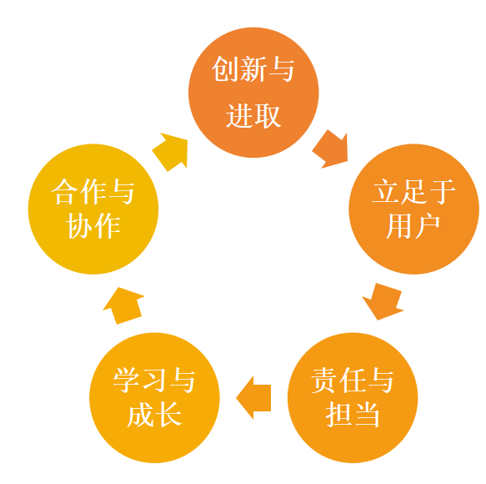
图12 组织文化示意图

7.3项目战略定位
市场定位：明确目标市场和用户群体，针对视障人士的特定需求进行设计和开发。
产品定位：将智能导盲杖定位为高品质、高性能、高可靠性的产品，以满足视障人士在日常生活中的导航需求。
技术定位：采用先进的技术，如传感器、人工智能和导航算法等，以提高产品的准确性和可靠性。
品牌定位：打造专业、可靠、关爱视障人士的品牌形象，提高产品在市场上的竞争力和知名度。
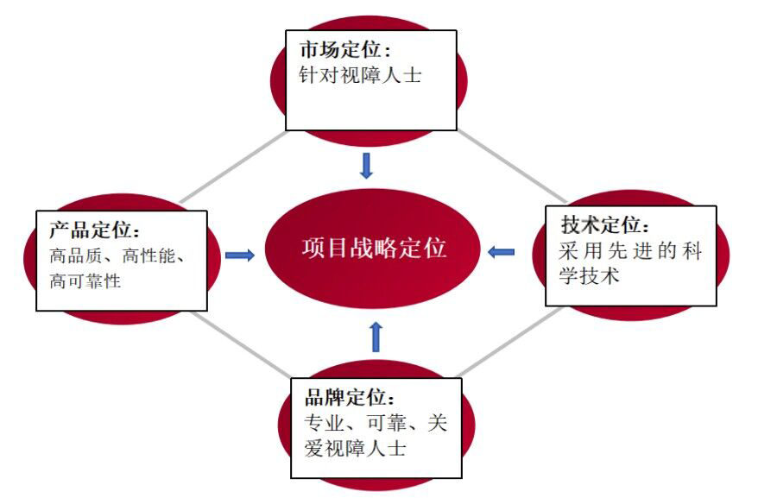
图13项目战略定位

7.4战略选择
1）产品差异化战略：强调智能导盲杖的独特设计和功能，与其他导盲产品区分开来。可以通过创新的技术、用户友好的界面和个性化定制等方面来实现差异化。
2）目标市场聚焦战略：将视力残障人士作为目标市场，深入了解他们的需求和痛点，并针对这些特定需求进行产品设计和营销。
3）合作伙伴战略：寻找与相关机构、组织和企业的合作机会，共同推广智能导盲杖，扩大市场份额。
4）用户体验战略：注重用户的使用体验，通过便捷、安全、贴心的设计，提高用户满意度和忠诚度。
5)持续创新战略：不断投入研发资源，保持技术领先地位，推出更新换代的产品，以满足不断变化的市场需求。

7.5战略控制
基于企业生命周期，我项目团队根据SWOT分析和PEST分析，制定出初创期战略、成长期战略和成熟期战略，以明确公司各阶段的特点需求和公司的目标方向，确保资源的优先利用，奠定我们公司的行业地位
表8 项目初创期战略目标
初创期战略目标  （确保产品的可行性和市场需求） | * 深入了解市场需求：与潜在用户进行交流，了解他们对导盲杖的期望和需求。  * 确保产品质量：研发出功能强大、易于使用的智能导盲杖。  * 构建团队：聘请具有相关经验的人才，建立一支专业化的团队。  * 筹集资金：寻找适合您公司的投资者，为初创期的发展提供资金支持。
公司价值 | 150万 | 公司规模 | 15-25人
行业地位 | 智能导盲杖开发商
持续时间 | 2年

表9项目成长期战略目标
成长期战略目标  （关注扩大市场份额和提高品牌知名度） | * 增加产品线：开发新的产品，满足不同需求和分段的市场。  * 拓展销售渠道：探索不同的销售渠道，如在线商城、专卖店或合作伙伴。  * 加强品牌推广：举办活动、参与谈话和社交媒体营销等方式来增强品牌知名度。  * 优化客户关系管理：建立良好的客户关系管理机制，确保客户满意度和忠诚度。
公司价值 | 450万 | 公司规模 | 30-40人
行业地位 | 智能导盲杖供应商
持续时间 | 4年
表10项目成熟期战略目标
成熟期战略目标：  （关注维护市场份额、加大研发投入和扩大业务范围） | * 持续优化产品：根据用户反馈和市场趋势，不断升级和改进您的产品。  * 扩展业务域：探索与导盲杖相关但不同的领域，如智能家居、医疗设备等。  * 全面发展国内市场：深化地区市场研究，针对地区需求定制产品和服务。  * 进入海外市场：根据海外市场的特点，推出适应性高的产品和营销策略。
公司价值 | 1000万 | 公司规模 | 50-70人
行业地位 | 智能导盲杖行业龙头
持续时间 | 10年

7.6项目战略目标
1）开发一款高质量、高性能的智能导盲杖，为视力残障人士提供便捷、安全、贴心的导航帮助。
2)结合各种新兴技术，如传感器、人工智能和导航算法等，打造具有创新性和差异化的产品。
3)深入了解视力残障人士的需求，以用户为中心进行设计，提高产品的用户体验和满意度。
4）通过与相关机构、组织和企业的合作，推广智能导盲杖，扩大市场份额。
5)不断进行技术创新和产品升级，保持在导盲领域的竞争优势。

7.7项目战略目标规划

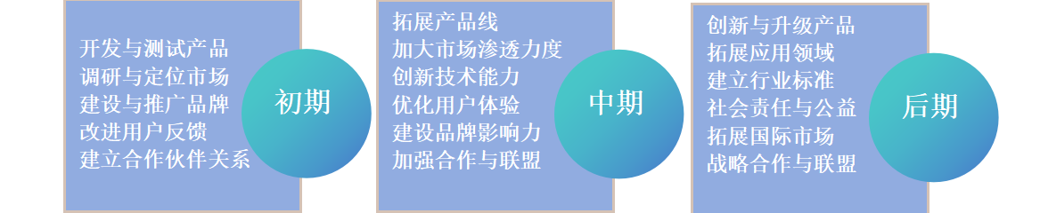
图14 项目“三步走”战略目标规划

7.7.1初期战略（1-3年）
1）产品开发与测试：在第一年，项目团队将集中精力进行智能导盲杖的设计、开发和测试工作。确保产品具备基本的导航功能，并进行充分的用户体验测试。
2)市场调研与定位：在第二年，开展市场调研工作，了解目标用户的需求、竞争对手的情况以及市场规模和趋势。明确产品的定位和独特卖点，为市场推广策略制定提供依据。
3)品牌建设与推广：在第三年，着手品牌建设工作，通过宣传、广告和参加相关活动等方式，提高产品的知名度和认可度。与相关机构和组织合作，进行产品推广和宣传。
4)用户反馈与改进：在这三年期间，持续收集用户的反馈和意见，不断改进和优化产品的功能和用户体验。根据市场需求和技术发展，进行产品升级和更新。
5)合作伙伴关系建立：积极寻求与相关企业、组织和机构的合作机会，建立战略合作伙伴关系，共同推动项目的发展。

7.7.2中期战略（3-6年）
1)产品线拓展：在中期，项目团队可以考虑拓展产品线，开发相关的辅助设备或配套应用程序，以提供更全面的解决方案。
2)市场渗透：通过与盲人学校、视力康复中心等机构合作，将智能导盲杖推广到更广泛的用户群体，并开拓国际市场。
3）技术创新：持续投入研发资源，保持技术领先地位。探索新的技术应用，如语音识别、机器学习等，提升产品的智能化水平。
4）用户体验优化：根据用户反馈和市场需求，不断优化产品的用户体验，提高用户满意度。
5）品牌建设：加强品牌建设，塑造专业、可靠的品牌形象，提高品牌知名度和美誉度。
6）合作与联盟：与其他相关企业、研究机构建立合作关系，共同开展研究和开发，推动行业发展。

7.7.3后期战略（6年以上）
1）产品创新与升级：持续进行产品创新，根据市场需求和技术发展趋势，不断升级和改进智能导盲杖的功能和性能。
2）拓展应用领域：将智能导盲杖的技术和理念应用到其他相关领域，如老年人护理、智能交通等，扩大项目的影响力和市场规模。
3）建立行业标准：通过与相关机构和组织合作，参与制定和推广导盲领域的行业标准，提高项目在行业内的话语权和地位。
4）社会责任与公益：积极履行社会责任，参与公益活动，为视障人士和相关社群提供更多的帮助和支持。
5）国际市场拓展：进一步开拓国际市场，与国际组织和企业合作，将产品推广到全球范围，为更多的视障人士提供服务。
6）战略合作与联盟：与其他企业、研究机构和政府部门建立长期的战略合作伙伴关系，共同推动智能导盲技术的发展和应用。

八、 财务分析

8.1 资金概况
公司注册资本为400万元，股本结构表与股本结构比例图如下：
上图为公司最终的股权结构及股权比例。
1.初期资金使用计划
（1）初期启动资金的一部分主要用于开办公司的各项办公费用，租赁厂房，购买各种办公设备，委托加工的直接费用、间接费用。
（2）用于经营前期发生的市场调研费用以及经营过程中对技术创新的研发费用等。
（3）用于经营期间发生的差旅费、培训费、技术开发人员薪酬福利、补贴及日常水电费用等。
（4）用于销售产品所发生的广告费用以及业务宣传费用以及后期公司的流动资金用于公司的各项运营。

8.2财务可行性评价

8.2.1 主要假设
可按财务管理的空间，时间，环境，对象和财务管理的行为分为四个关键假设:财务主体假设、有效市场假设、资金增值假设，经济人假设，基本内容为：
1、财务主体假设：
从理财时空角度分析，明确界定理财时空是财务管理的首要前提，所以提出财务主体假设。财务管理人员接受所有者的委托对公司的法人财产进行管理。法人财产和个人财产是由两个不同的财务主体所拥有：法人财产是由公司作为一个独立的法人所拥有；个人财产是由投资者个人所拥有的财产。根据财务数据和财务模型可以辨认出财务主体所处的生命周期，进而制定出不同的财务政策。
2、资本增值假设：
理财环境的变化是财务主体理财的外部干扰因素，从理财环境中抽象出两个 最基本的财务因素：资本和价格。资本增值假设指社会资本总量在周转循环的过 程中，资本流量的净增加。资本流量包括资本流入量和资本流出量，净流量是指 资本流入量与资本流出量之间的差值。
3、市场有效性假设：
市场有效性假设是基于理财环境的价格因素提出的。价格是由市场的供需关 系等因素决定的，市场是否有效是分析价格因素的关键。所谓市场有效性是指市场价格对信息的反映程度。根据价格对信息的反映程度，市场的有效性可分为：弱势市场、次强式市场和强势市场。弱势市场价格只能对历史信息作出反应；次强势市场价格能对历史信息和现有信息作出反应；强势市场价格不仅能对历史信息、现有信息作出反应，而且能对未来信息作出反应。在强势市场上，市场的交易成本为零，信息搜集成本为零，参与主体对未来的预测一致而且会作出一致的决策，价格是价值的反映，不存在套利的机会。
4、经济人假设：
该假设是基于财务利益关系主体经济行为提出的，是处理各种财务关系应当遵循的基本前提。经济人假设认为与企业相关的各种财务利益关系主体是理性的，其行为的目的是为追逐经济利益的最大化。在处理风险与收益之间的关系时，总是追求低风险高收益、高风险高收益或风险与收益相当。

8.2.2 相关财务假设
固定资产采用直线折旧法（折旧年限为10年），净残值率为5%。
无形资产采用直线摊销法，摊销年限为3年。
本公司拟创办于桂林市，按桂林市政府对创业企业的扶持政策优惠，估算每年厂房租金花费10万。
法定盈余公积按照净利润的10%计提。
企业水费为4.3元/吨，企业电费为0.82元/度。
经营期间款项全部在当年结清，无应收应付款项。

政府扶持大学生创业制定优惠政策，毕业生创办咨询业、信息业、技术服务业的企业或经营单位，在三年内按每户每年8000元为限额一次扣减其当年实际应缴纳的营业税、城市维护建设税、教育附加和个人所得税。限额标准最高可上浮20%。

8.2.3 现金净流量的估算

（1）营业成本预测：

表11营业成本预测
营业成本预测 单位：万元
项目 | 第一年 | 第二年 | 第三年 | 第四年 | 第五年
场地租费 | 60 | 65 | 90 | 120 | 130
设备折旧费 | 5 | 5 | 5 | 6 | 6
职工薪酬 | 70 | 80 | 100 | 110 | 150
材料费 | 20 | 26 | 30 | 30 | 50
其他 | 10 | 15 | 20 | 30 | 20
总计 | 165 | 191 | 245 | 296 | 356

图15营业成本预测

- 销售、管理及制造费用预测：
表12销售、管理及制造费用预测
销售、管理及制造费用预测 单位：万元
项目 | 第一年 | 第二年 | 第三年 | 第四年 | 第五年
管理费用 | 30 | 50 | 70 | 80 | 90
销售费用 | 20 | 30 | 50 | 50 | 70
制造费用 | 24 | 30 | 50 | 70 | 80
总计 | 74 | 110 | 170 | 200 | 240

图16销售、管理及制造费用预测

（3）营业收入预测
表13 预计5年的营业表
预计5年营业表 单位：万元
项目 | 第一年 | 第二年 | 第三年 | 第四年 | 第五年
产品销售 | 150 | 350 | 900 | 1100 | 1500
政府补助 | 20 | 0 | 0 | 0 | 0
总计 | 170 | 350 | 900 | 1100 | 1500
图17营业收入预测图

8.3财务报表分析
财务报表主要包括利润表、现金流量表和资产负债表，依据前面会计假设以及相关费 用预测、充分的市场调查等对项目运营 5 年的具体经营活动和经营结果等进一步做了研究， 具体如下所示：
8.3.1预测利润表
表14预测利润表
利润表预测 单位：万元
项目 | 第一年 | 第二年 | 第三年 | 第四年 | 第五年
一、营业收入 | 150 | 350 | 900 | 1100 | 1500
减：营业成本 | 165 | 191 | 245 | 296 | 356
税金及附加 | 0 | 0 | 0 | 20 | 30.5
管理费用 | 30 | 50 | 70 | 80 | 90
销售费用 | 20 | 30 | 50 | 50 | 70
财务费用 | 7 | 6 | 10 | 15 | 25
二、营业利润 | -72 | 73 | 525 | 639 | 928.5
（亏损以“-”号填列）
加：营业外收入（损失以“-”号填列） | 20 | 0 | 0 | 0 | 0
减：营业外支出 | 0 | 0 | 0 | 0 | 0
三、利润总额 | -52 | 73 | 525 | 639 | 928.5
减：所得税费用 | 0 | 18.25 | 131.25 | 159.75 | 232.125
四、净利润 | -72 | 54.75 | 436.55 | 530.37 | 770.655
（净亏损 以“-”号填列）

8.3.2预计现金流量表
表15现金流量表预测
现金流量表预测 单位：万元
项目计算期项目 | 第一年 | 第二年 | 第三年 | 第四年 | 第五年
一、现金流入 | 170 | 350 | 900 | 1180 | 1610
1.1 营业收入 | 150 | 350 | 900 | 1100 | 1500
1.2 回收固定资产余值 | 0 | 0 | 0 | 30 | 40
1.3 回收流动资金 | 0 | 0 | 0 | 50 | 70
1.4 收到其他与经营活动有关的现金 | 20 | 0 | 0 | 0 | 0
二、现金流出 | 183 | 192 | 258.25 | 317 | 401.5
2.1 固定资产投资 | 71 | 80 | 133 | 152 | 200
2.2 流动资金投资 | 30 | 20 | 20.25 | 30 | 50
2.3 经营成本 | 80 | 90 | 103 | 109 | 113
2.4 累计折旧 | 2 | 2 | 2 | 6 | 8
2.5 税金及附加 | 0 | 0 | 0 | 20 | 30.5
三、经营活动现金流量 | -13 | 158 | 641.75 | 863 | 1208.5

8.3.3预计资产负债表

表16资产负债表垂直简表预测
资产负债表垂直简表预测 单位：万元
项目 | 第一年 | 第二年 | 第三年 | 第四年 | 第五年
流动资产：
货币资金 | 300 | 270 | 683.595 | 636.37 | 950.155
应收账款 | 0 | 100 | 600 | 1100 | 2300
其他应收款 | 0 | 24 | 70 | 120 | 260
流动资产合计 | 300 | 394 | 1353.595 | 1856.37 | 3510.155
固定资产：
固定资产 | 60 | 89 | 100 | 160 | 240
累计折旧 | 2 | 2 | 2 | 6 | 8
无形资产 | 5 | 10 | 15 | 30 | 50
累计摊销 | 1 | 2 | 2 | 3.5 | 5
固定资产合计 | 68 | 103 | 119 | 199.5 | 303
资产合计 | 368 | 497 | 1472.595 | 2055.87 | 3813.155
负债：
短期借款 | 30 | 10 | 50 | 110 | 190
应付账款 | 150 | 60 | 225.955 | 410.87 | 690
应付职工薪酬 | 70 | 80 | 100 | 110 | 150
应交税费 | 0 | 0 | 88.45 | 108.63 | 157.845
负债合计 | 250 | 150 | 365.445 | 739.5 | 1187.845
所有者权益：
实收资本 | 113 | 330 | 600 | 586 | 1504.655
资本公积 | 5 | 17 | 70.6 | 200 | 350
盈余公积 | 0.00 | 0.00 | 62.90 | 79.56 | 115.60
未分配利润 | 0.00 | 0.00 | 373.66 | 450.81 | 655.06
所有者权益合计 | 118 | 347 | 1107.15 | 1316.37 | 2625.31
负债与所有者权益合计 | 368 | 497 | 1472.595 | 2055.87 | 3813.155

8.3.4财务可行性分析

表17营运能力指标预测
营运能力指标预测 单位：万元
 | 第一年 | 第二年 | 第三年 | 第四年 | 第五年
总资产 | 368 | 497 | 1472.595 | 2055.87 | 3813.155
净资产 | 118 | 347 | 1107.15 | 1316.37 | 2625.31
资产负债率 | 68% | 30% | 25% | 36% | 31%
平均净资产 | 118 | 232.5 | 727.075 | 1211.76 | 1970.84
净资产收益率 | -61% | 24% | 60% | 44% | 39%

图 18 净资产收益率图

图 19资产负债率图
净资产=资产总额-负债总额=所有者权益总额
平均净资产=（期初+期末）/2
净资产收益率=净利润/平均净资产

表18会计报表
会计报表 单位：万元
项目 | 第一年 | 第二年 | 第三年 | 第四年 | 第五年
营业收入 | 150 | 350 | 900 | 1100 | 1500
利润总额 | -52 | 73 | 525 | 639 | 928.5
利息支出 | 3.36 | 1.34 | 5.38 | 8.6 | 12.1
息税前利润 | -48.64 | 74.34 | 530.38 | 647.6 | 940.6
总资产 | 368 | 497 | 1472.595 | 2055.87 | 3813.155
总资产周转率 | 41% | 81% | 91% | 62% | 51%
销售息税前利润 | -32.43% | 21.24% | 58.93% | 58.87% | 62.71%
总资产报酬率 | -13% | 17% | 54% | 37% | 32%

图 20 总资产周转率图

总资产周转率=营业收入/总资产*100%
销售息税前利润=（利润总额+利息收入）/营业收入*100%
总资产报酬率=总资产周转率*销售息税前利润*100%
由表可知：
⚫ 净资产收益率自正式销售产品起（即第二年）呈现增长趋势维持在
20%以上，说明公司获利能力非常好，运营趋势很好。
⚫ 综上所述，公司的获利能力、运营能力、发展能力都具有很好的表
现，项目具有较高的可行性。
⚫资产负债率低于50%则表明负债经营能力强。除第一年，公司初入市场由于需要较多资金来扩大市场规模，所以资产负债率较高，从第二年开始，资产负债率几乎都在50%以下，公司短期偿债能力和负债经营能力良好。
⚫ 总资产周转率整体较高，有利于资金的周转，流通，促进企业的发展。

九、风险分析及对策

一个新兴的企业，在发展壮大过程中必定将面临多种压力，良好的公司运营 体系必定要具备超前的风险识别判断力。公司将为风险制定多样化的防范和应对 措施，在企业内部建立一套有效的风险监控预警机制，保障企业在复杂多变的环 境中保持健康、平稳、持续的发展。
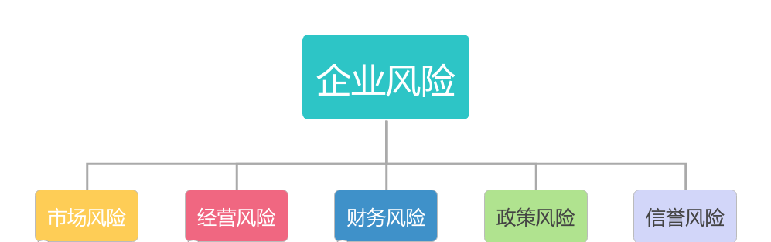
图21风险项目图

9.1 风险分析

9.1.1 市场风险
市场的瞬息万变，竞争激烈。不确定的经营风险是企业投资经营前所要考虑周全的一个重要因素。任何一个新的产品初始进入市场都具有很大的不确定性。随着科技的发展，越来越多的企业和创业团队开始关注智能导盲杖市场。这可能导致市场竞争加剧，产品同质化严重，从而影响企业的市场份额和盈利能力。虽然智能导盲杖为视障人士提供了便利，但用户对产品的需求可能因个人喜好、使用习惯、经济条件等因素而有所不同。智能导盲杖市场的发展也受到宏观经济环境的影响。经济衰退、通货膨胀等不利因素可能导致消费者购买力下降，从而影响智能导盲杖的销售和市场需求。

9.1.2 经营风险
智能导盲杖的研发和生产过程中可能涉及到多项专利和技术。企业需要确保自身拥有合法的知识产权，避免因侵权而导致的法律纠纷和经济损失。且智能导盲杖作为一种高科技产品，可能需要专业的售后服务支持。企业需要建立完善的售后服务体系，以确保用户在使用过程中遇到问题能够得到及时解决。此外，售后服务的质量和效率也可能影响企业的声誉和市场份额。国内，智能导盲杖的未来前景是不错的，但是竞争非常激烈，而且品牌很多很杂，且不说国外大牌纷纷进驻国内，加剧了市场竞争。另外，市面上目前导盲杖品牌趋近饱和，作为一个新产品，如果企业宣传力度不够, 就会导致品牌的名誉度不高，不利于市场份额的竞争与长期发展。

9.1.3 财务风险
作为初创企业，市场知名度较小，现有融资渠道和储备资金有限，融资风险较大。一方面，产品销售初期，由于固定资产和产品营销推广等相关费用的支出，会出现大量的负现金流。公司成立和规模扩大时期，流动资金的储备不足，容易造成生产停滞，公司运营困难，大学生创业初期扁平化的管理方式会使得创业资金的利用和监管受到一定程度上的限制。对公司的健康发展将形成较大影响，所以需要借助外部资本和借款来助力公司快速发展。这时对企业的资金运营水平的要求有了进一步的提高，避免出现因还款问题造成的短期财务风险。
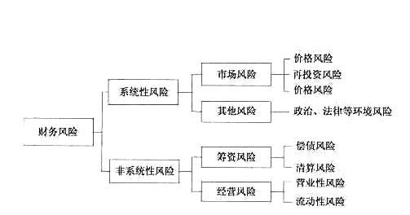
图22财务风险

9.1.4 政策风险
在21世纪的今天，国家政策是影响中小型制造业的重要因素。经济危机也会给我们带来风险，市场变幻莫测，政府也会做出决策来应对市场的风起云涌。智能导盲杖作为一种涉及公共安全和特殊人群的产品，可能受到政府法规和政策的限制。政府可能会对产品的生产、销售、使用等方面制定严格的规定，从而影响企业的经营和发展。

9.1.5 信誉风险
如果智能导盲杖的质量不过关，存在故障率高、使用效果不佳等问题，将直接影响消费者对该产品的信任度和满意度。一旦出现负面评价，口碑传播可能导致信誉受损，进而影响销量和市场地位。智能导盲杖在售后维修、更新等方面存在问题，例如处理速度慢、态度不佳、成本过高等，可能会导致用户对企业或品牌产生不信任感，从而损害其声誉。由于智能导盲杖通常为视障人士服务，任何安全事故都可能导致严重后果。如果产品存在安全隐患，不仅会面临法律诉讼风险，还会造成公众信任危机。若企业在市场推广过程中夸大产品功能，或对产品性能做出不实宣传，一旦被揭露，将严重损害企业信誉和品牌形象。企业在生产智能导盲杖的过程中，如果忽视环境保护、工人权益等社会责任问题，可能会受到公众谴责，影响企业信誉。

9.2 风险对策

9.2.1 市场风险对策
（1）需要及时把握行业发展特点，进行相关市场追踪调研，加强情报信息的搜集。根据不断变化的市场需要调整发展方向和开发重点，再进行精细化的市场划分。
（2）需要及时了解本公司定位区域内消费者需求和消费承受力及平均消费水平，做好统筹分类，结合本公司的发展特点，做到企业与消费者之间纽带的最佳对接关系。
（3）扩大宣传，提高市场知名度。本公司提供产品试用服务，利用展销会等形式增加产品的曝光度。采用会议营销、论坛营销、网络营销等多种方式，大力推广产品品牌，使产品深入人心，树立公司良好形象。
（4）树立样板企业，再慢慢向其他行业和地区扩展,以此降低市场风险。

9.2.2 经营风险对策
我们要立健全企业内部的风险防范机制；加强企业的内部监督；科学地预测市场需求和市场风险，提高企业对外部环境变化的适应和应变能力。缩短产品的导入期和成长期，不断提高研发能力，增大对高附加值产品的研发水平，提高自身核心竞争力。抢占国内首要市场，再逐步拓展到国外市场。建立品牌，提高行业门槛。

9.2.3 财务风险对策
（1）尽量向银行申请短期贷款，减少创业期间的资金压力。
（2）与风险投资商签订合同并加强沟通，督促资金的及时到位。
（3）在风险投资有可能产生变动的时候及时寻找其他的资金来源。
（4）对于公司在运营过程中所出现的资金短缺问题，可以通过再次吸收外部资金的方式来解决。采取股权融资或者债务融资，其中股权融资的对象除了原有股东之外，可以配合员工激励计划，公司员工也是潜在募集资金对象。而债务融资可以以资产作为抵押向银行申请贷款。

9.2.4 政策风险对策
预测政府的宏观和微观政策。我们要每时每刻关注政府对中小型企业的政策动态。企业在研发和推广智能导盲杖时需要进行严格的法律和政策审查，建立相应的政策监测和应对机制，并考虑建立政府关系和公共事务策略来应对潜在的政策变化。

9.2.5 信誉风险对策
为了降低智能导盲杖的信誉风险，企业需要确保产品质量，提供优质的售后服务，加强产品安全设计，实事求是地宣传产品功能，积极履行社会责任，尊重并保护知识产权，以及严格保护用户数据隐私。通过这些措施，可以建立和维护良好的企业信誉和品牌形象。

